Th9x
Bedienung Eurgle th9x NG
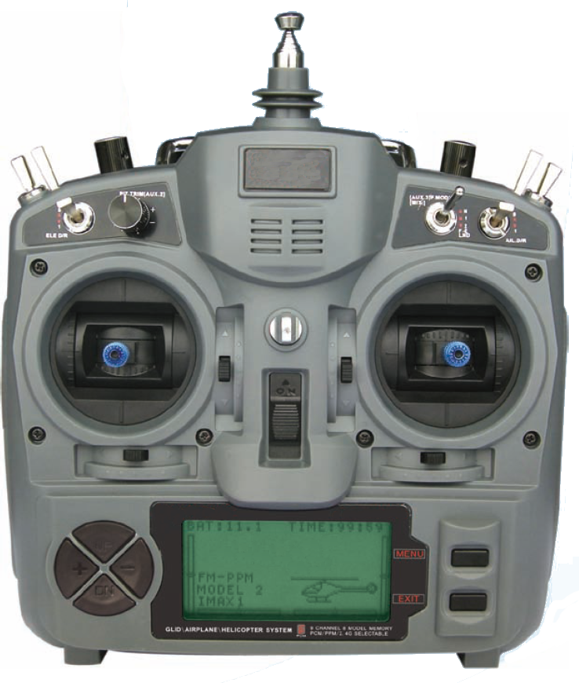

Autor: Thomas Husterer, Josef Glatthaar
Version: V1.1
V1.2 Firmware r46
V1.3 Firmware r59
V1.4 Firmware r150
V1.5 Firmware r185
V1.6 Firmware r196
©2011 Thomas Husterer

Inhaltsverzeichnis
Kapitel 1: Einführung 6
1.1 Leistungsdaten 7
1.2 Funktion / Rechenmodell 7
1.3 Menü - Gruppen 8
1.4 Bezeichnungen 8
1.5 Verwendung der Bedientasten 9
Kapitel 2: Menüstruktur 11
2.1 Standardbildschirm 11
2.2 Menügruppe Modell spezifische Einstellungen 12
Modell Auswahl 1/7 12
Grundeinstellung des Modells 2/7 13
Expo Funktion 3/7 14
Expo Funktion Details 16
Mixer 4/7 16
Edit Mixer 18
Trimmwerte organisieren 5/7 19
Limits 6/7 20
Curve 7/7 21
Edit Curve 21
2.3 Menügruppe Globale Einstellungen, Diagnose und Kalibrierung 22
Globale Einstellungen I 22
Globale Einstellungen II (Optionen) 23
Lehrer- Schülerbetrieb 24
Software Versionsanzeige 25
Tasten und Schalter Diagnose 25
Diagnose der Analogwerte und Kalibrierung der Batteriespannungsanzeige 25
Kalibrierung der Sticks 26
Kapitel 3: Funktionen 28
3.1 Einschaltvorgang 28
3.2 Lehrer- Schüler-Betrieb 28
3.3 Instant Trim 29
3.4 Datenfluß 29
Kalibrierung 30
Expo 30
Trimm 32
Mixer 32
Kurven 33
Limit 33
3.5 Laden des Flashes 34
Programmierstecker anschließen 34
Fuse Bits. (Original und leicht modifiziert) 35
3.6 Hintergrundbeleuchtung 37
Kapitel 4: Programmierbeispiele 38
4.1 Standard 4-Kanal Flieger 39
4.2 Throttle Cut 39
4.3 V-Leitwerk 39
4.4 Elevon mit Querruderdifferenzierung 40
4.5 2-Stufen-Schaltkanal 40
4.6 3-Stufen-Schaltkanal 41
4.7 Einziehfahrwerk 41
4.8 Motorsegler bzw. Motormodell mit Seitenruder, Höhenruder und Querruder 41
Besondere Steuerfunktionen: 42
Erläuterung: 42
4.9 Segler mit 4 Klappen Flügel 42
Besondere Steuerfunktionen: 43
Erläuterung 43
4.10 Hubschrauber mit 120° Anlenkung 44
4.11 Hubschrauber mit 120° Anlenkung und Pitch 44

Einführung
Die Fernsteuerung Eurgle th9x, auch vertrieben unter den Labels Imax, Turborix, Turnigy, Eurgle des Herstellers FlySky ist eine sehr kostengünstige 2.4 GHz Anlage zu der auch kostengünstige Empfänger verfügbar sind. Die Anlage funktioniert eigentlich sehr zuverlässig, jedoch lässt die Software einige Wünsche offen.
Es sind sowohl einige Fehler als auch einige unschöne Einschränkungen enthalten. So lässt sich z.B. die Batterieüberwachung nicht einstellen, Die Batteriespannung wird nur sehr ungenau angezeigt, der Tasten-Beep nervt und die Wiederholrate der Tasten ist stark abhängig vom aktuellen Menübild.
Weiterhin ist die Bedienung zwar sehr strukturiert aber dadurch sind viele Tastendrücke notwendig um einzelne Funktionen zu erreichen. Gleichzeitig ist es schwierig einen Überblick über alle Einstellungen zu gewinnen, dazu muss man mühsam alle Menübilder durcharbeiten. Trotz der guten Struktur mit vielen Spezialfunktionen ist es schwierig eine korrekte Voreinstellung zu erreichen. Laut vieler Forumsberichte ist es eine langwierige Probierarbeit bis die richtige Spezialfunktion (ELEVON,FLAPERON,AILERON...) richtig parametriert ist. Dies liegt unter anderem auch an der mitgelieferten Dokumentation. Diese ist zwar sehr ausführlich, beschreibt aber leider die Zusammenhänge und Bedeutung der vielen Einstellungen nur unvollständig.
Dies war der Grund dafür, dass ich die Software komplett neu geschrieben habe. Mein Ziel war es dabei die Bedienung zu vereinfachen und komfortabler zu gestalten. Dabei habe ich bewusst auf alle Spezialfunktionen verzichtet und biete nur parametrierbare Funktionsbausteine an. Dabei sollen alle Bedienelemente gleichwertig und universell behandelt werden. Es ist also z.B. möglich den Schalter Ail-DR zu benutzen um die Hintergrundbeleuchtung zu schalten, oder das Dual Rate für den Elevator oder eben doch das Aileron.
Dieses Dokument soll die komplett neu entwickelte Software für die Eurgle th9x so beschreiben, dass der obige Anspruch auch erfüllt wird.

Leistungsdaten
- 16 Modellspeicher
- zweistufige beliebige Verknüpfung von Ein- und Ausgangskanälen (Mischer)
- Vordefinierte Modelltemplates
- programmierbare Servogeschwindigkeit für jeden Mischer und für jede Richtung einzeln
- 7 Übertragungskurven pro Modell (Pitchkurven)
- dynamische Speicherverwaltung, dadurch belegen nur auch tatsächlich benutzte Funktionen Speicherplatz im EEPROM
- programmierbare Servorichtung, Servooffset(subtrim) und Servolimits
- exponentielle Trimmtasten
- Instant Trim
- für jeden analogen Eingang (4 * Steuerknüppel ) einstellbare Dualrate und Expo- Funktionalität
- einstellbare Batteriewarnung, einstellbare Inactivity-Warnung
- Unterstützung Anschluss für Displaybeleuchtung. Schaltbar mit beliebigem Schalter oder im Automatikmode mit Timeout
- Lehrer- Schülerbetrieb mit einstellbaren Schülerfunktionen
- Einspeisung weiterer Stellsignale über den Trainer-Port
- Kalibrierung der Steuerknüppel und der Potis, sowohl für positiven als auch für negativen Auschlag.
- Timer absolut, Motorlaufzeit anteilig und Motorlaufzeit absolut für Restflugzeit
- Grafische Darstellung der THR-Werte über die Zeit
- optionale Warnings
- Tasten-Beep in vier Stufen wählbar.
- Einstellbare Filterzeitkonstante der AD-Wandler

Funktion / Rechenmodell
Die Fernbedienung hat die Aufgabe alle Aktivitäten des Anwenders zu registrieren und an das Modell zu senden. Dabei hat der Anwender verschiedene Möglichkeiten die Signale umzuwandeln und den Steuerungskanälen des Modells zuzuordnen. Diese Möglichkeiten sind in Kapitel 3.4 Schritt für Schritt erläutert. Die folgenden Schritte werden dabei nacheinander ausgeführt. Sie sind ähnlich sortiert wie die in Kapitel 2.2 beschriebene Modellmenü-Gruppe
- Erfassung der Stickwerte und Potiwerte
- Anpassung der Stickwege und Potiwege an die Wertebereiche der internen Signaldarstellung. (einmalige Kalibrierung in Kapitel 2.3.7)
- Verändern der Empfindlichkeiten durch sogenannte Expo-Kurven (Kapitel 2.2.3)
- Kombination der Eingangssignale evtl. abhängig von verschiedenen Schaltern zu den Kanalwerten des Sendesignals. (Kapitel 2.2.4)
- Zum Schutz der Servos werden die Sendesignale zuvor noch limitiert (Kapitel 2.2.6)
- Für spezielle Anwendungen sind sowohl in der Exo- als auch in den Mixerzeilen Kurven vorgesehen. Die Parametrierung dieser Kurven wird die in Kapitel 2.2.7 beschrieben.

Menü - Gruppen
Die Bedienung erfolgt über ein hierarchisches Menüsystem das sich grob in drei Bedien-Gruppen aufteilen lässt.

- Das Standardbild (Kapitel 2.1) wird während des normalen Steuerungsbetriebs angezeigt. Hier sind die wichtigsten Anzeigewerte zusammengefasst. Es gibt zwei Varianten dieses Bildes in denen die gesendeten Servowerte numerisch oder grafisch dargestellt werden. Eine dritte temporäre Variante wird angezeigt solange die Instant-Trim Funktion aktiv ist.
- Eine zweite Gruppe (Kapitel 2.2) enthält alle Menüs mit deren Hilfe die modellspezifischen Parameter eingestellt werden. Diese Menüs werden typischerweise beim Anlegen eines neuen Modells benötigt und immer dann wenn die Parameter modifiziert werden müssen. Diese Gruppe wird mit der Taste ´Rechts-LANG´ erreicht.
- Die dritte Gruppe (Kapitel 2.3) enthält alle Menüs zum Basis-Setup der Fernbedienung. Sie werden verstärkt bei der Inbetriebnahme der Fernbedienung benötigt. Diese Gruppe wird mit der Taste ´Links-LANG´ erreicht.

Bezeichnungen
In den Menüs werden neben Zahlenwerten auch Bezeichner verwendet. Diese teilen sich in folgende Gruppen auf.

- Eingangskanäle
- RUDer
- ELEvator
- THRottle
- AILeron
- P1-P3 Potiwerte von -100% bis +100%
- p1-p3 Potiwerte von 0% bis +100%
- MAX 100%
- CUR aktueller Wert des Kanals. d.h. Wert der vorangehende Zeilen
- CH1-CH8 aktueller Wert eines anderen Kanals
- X1-X4 Hilfskanäle werden vorab als Ausgänge berechnet
- T1-T8 Werte des Trainerports
- Schalter
- THR
- RUD
- ELE
- ID0
- ID1
- ID2
- AIL
- GEA
- TRN
- Ausgangskanäle
- CH1 – CH8 Sendekanäle
- X1 – X4 Hilfskanäle, die gleichzeitig auch Eingänge sein können

Verwendung der Bedientasten
Zur Bedienung sind sechs Tasten vorgesehen.

- Die Reaktion der Tasten hängt manchmal von der Dauer des Tastendrucks ab. Manchmal wird direkt beim Tastendruck eine Aktion ausgelöst, manchmal erst beim Loslassen oder nach längerem Festhalten oder sogar immer wieder solange die Taste gedrückt bleibt.
- Bei kurzem Tastendruck wird oft eine Singuläre Reaktion ausgelöst. Bei längerem Tastendruck wird ein abgestufter Autorepeat-Mechanismus aktiviert der die selbe Reaktion immer wieder ausführt. Diese Repeat-Funktion wird abgebrochen wenn eine Stellgrenze erreicht wird. Wenn der Wert Null oder andere 'attraktive' Zahlen erreicht werden wird eine kurze Pause eingelegt in der man eventuell rechtzeitig die Repeat-Funktion verlassen kann.
- LANG: In manchen Fällen wird die Aktion erst nach längerem Tastendruck ausgelöst. Dies soll z.B. im Standardbildschirm vor unbeabsichtigter Bedienung schützen. Das selbe gilt für kritische Funktionen, wie z.B. das Löschen eines kompletten Modellspeichers
- DBL: Durch die stark eingeschränkte Tastenzahl mussten einige Funktionen durch einen Doppelclick auf eine Taste ausgelöst werden.
- KURZ-LANG: wie DBL mit dem Unterschied, dass die Taste am Ende länger gedrückt wird. Diese Kombination lässt sich im Betrieb besser von schnellen Einzel-Clicks unterscheiden.
- Typischerweise gibt es keine Undo-Funktionalität. D.h. wenn ein Wert verstellt wird, dann ist dieser sofort gültig unabhängig davon wie das Menü verlassen wird.
- Achtung!! Zur Schonung der EEPROM-Lebensdauer werden die Einstellwerte verzögert ins EEPROM übertragen (aktuell: 1 sec nach der letzten Einstellung). Wird das Gerät innerhalb dieser Zeit ausgeschaltet, so sind die gerade geänderten Werte noch nicht abgespeichert. Zur Kontrolle wird der Speichervorgang durch einen oder mehrere kurze Beeps angezeigt.

Taste | Beschreibung | Funktion
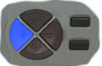 | Taste Links | - Diese Taste schaltet horizontal zum Vorgänger-Menübild  - oder decrementiert einen Wert.
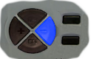 | Taste Rechts | - Diese Taste schaltet horizontal zum Nachfolger-Menübild  - oder erhöht einen Wert.
 | gleichzeitig | - Drückt man links und rechts gleichzeitig, so wird der aktuelle Wert invertiert. z.B. +55 => -55, RUD → !RUD
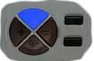 | Taste Oben | - Bewegt den Cursor nach oben
LANG | Taste Oben | - Bewegt den Cursor nach links
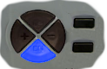 | Taste Unten | - Bewegt den Cursor nach unten
LANG | Taste Unten | - Bewegt den Cursor nach rechts
 | Taste Menü | - Wechselt zu einem Submenü  - oder bestätigt eine Eingabe.
 | Taste Exit | - Diese Taste Beendet ein Menübild und kehrt zum Übergeordneten Menübild zurück.  - Falls jedoch der Cursor bereits bewegt wurde, so springt dieser beim ersten Tastendruck in die Grundstellung zurück und erst der zweite Tastendruck verlässt das Menübild
LANG | Taste Exit | - Kehrt sofort in den Standardbildschirm zurück

Menüstruktur

Standardbildschirm

Bildinhalt:
- das aktuell gewählte Modell (NURI)
- Eine (Cursor)-Markierung entweder auf Th9x oder auf 'NURI'
- die Batteriespannung (6.9V)
- eventuell die verbleibende Flugzeit
- die Werte aller 8 Ausgangskanäle in % hier alle 0.0
- die Werte aller 8 Ausgangskanäle als Grafik (alternativ zu numerisch)
- Die Stellung der Soft-Trimmer als Grafik.
- Die Instant-Trim Bedienerführung
Taste | Funktion
LANG | Wechsel zur Menügruppe 'Globale Einstellungen', zuletzt besuchte Seite
LANG | Wechsel zur Menügruppe 'Modell-spezifische Einstellungen', zuletzt besuchte Seite
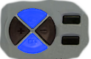LANG | Wechsel zum 'Flugzeit-Statistik-Bild'
 | Wechselt den Anzeigemode der Ausgangskanäle zw. Grafischer Anzeige und Numerischer Anzeige und Instant Trim
Trimm  Tasten | Verändern die Trimmer Einstellung.  Achtung!! Werte sind exponentiell abgestuft.
 | Bewegt den Cursor nach links (auf TH9x)
 | Bewegt den Cursor nach rechts (auf den Modellbezeichner)
LANG | Wechselt in Menügruppe 'Globale Einstellungen' oder 'Modell-spezifische Einstellungen'. Abhängig von der Stellung des Menücursors auf TH9x oder auf dem Modellnamen.
LANG | Setzt den Timerwert auf den Startwert zurück
 | Schaltet den Timeralarm ab. Der Timer läuft aber weiter.

Menügruppe Modell spezifische Einstellungen
Diese Gruppe von Menüs fasst alle Menübilder zusammen deren Inhalte abhängig vom eingestellten Modell sind. Die Menüs sind durchnummeriert und werden mit den beiden Links-Rechts-Tasten weiter geschaltet. Im Menü 1/7 wird ein Modellspeicher ausgewählt in dem alle Einstellungen abgelegt werden.

Taste | Funktion
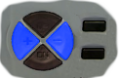 | Wechsel zum Vorgänger- oder Folge-Menü. Diese Funktion ist immer dann aktiv, wenn der Cursor auf der Menünummer steht ( z.B. 1/7 )

Modell Auswahl 1/7

In diesem Bild wird einer von 16 Modellspeichern ausgewählt. Dazu wird einfach der Cursor auf die betreffende Zeile eingestellt. Solange der Cursor auf dieser gewählten Zeile steht beziehen sich alle Modelleinstellungen auf diesen Speicherplatz.
In Spalte drei wird der EEPROM-Verbrauch durch dieses Modell angezeigt. Spalte vier zeigt die Versionsnummer des Speicherformates dieses Modells an. Dieses Format wird jeweils bei der nächsten Änderung auf das neueste Format konvertiert.
In der oberen Zeile steht der noch vorhandene Speicherplatz. Dieser Speicherplatz wird dynamisch verwaltet. Jede Funktion, die verwendet wird braucht entsprechend Speicherplatz.

Taste | Funktion
 | Modellspeicher-Auswahl durch Cursor positionieren.
 | Wechsel zum Folgemenü
 | Zurück zum Standardbild
 | Selektiert die aktuelle Modellzeile zur weiteren Bearbeitung.(Modellname blinkt)
 | Verschiebt die markierte Modellzeile nach oben oder unten.
 | Dupliziert das angewählte Modell.

Grundeinstellung des Modells 2/7

- Im Feld Name kann der Modellname verändert werden. Dazu muss der Cursor auf 'Name' und dann auf den zu verändernden Buchstaben positioniert werden. Danach wird dieser Buchstabe verändert.
- Im Feld Proto kann ein Sender-Protokoll eingestellt werden. Hier ist im Moment nur PPM sinnvoll. Die Werte Silverlit-A - Silverlit-C sind experimentell und benötigen ein 27MHz Sendemodul.
- Im Feld Timer kann ein Countdown Wert voreingestellt werden. Dieser Wert wird dann abhängig vom gewählten Mode OFF / ABS / THR / THR% herunter gezählt.
  - OFF: Funktion ausgeschaltet
  - ABS: Der Timer läuft solange die Fernbedienung eingeschaltet ist.
  - THR: Der Timer läuft solange der Throttle Stick nicht auf Null steht.
  - THR%: Der Timer wird proportional zur Throttle Stick Stellung herunter gezählt.
- In der Zeile Type kann ein vordefiniertes Template ausgewählt werden. Dies funktioniert nur solange wie das Modell nicht vom Anwender verändert wurde. Ab diesem Zeitpunkt erscheint 'modif.' und eine Änderung des Templates ist nicht mehr möglich. falls dies doch gewünscht ist so muss das Modell vorher mit RM gelöscht werden.
- In der Position RM kann das komplette Modell gelöscht werden

 | Taste | Funktion
1. |  | Cursor vertikal positionieren
2. | LANG | Cursor eventuell horizontal positionieren
3. |  | Wert verstellen
4. |  | Bewegt den Cursor in seine Grundstellung
5a |  | Menü verlassen
5b |  | Wechsel zu den Folgemenüs
 | LANG | Löscht das komplette Modell. Dazu muss der Cursor auf RM stehen.

Expo Funktion 3/7

In diesem Menü kann für jeden der vier Sticks individuell eine exponentielle Kennlinie, eine Gewichtung und eine Kurve hinterlegt werden. Zusätzlich können noch Schalter und ein Modus als Bedingung aktiviert werden.
Die Krümmung der exponentiellen Kennlinie wird mit einem Wert von -100 bis +100 eingestellt (in jeweils 16 Schritten) eingestellt. Die Kurve hat abhängig von ihrem Nummernband 3, 5 oder 9 Stützstellen. Achtung!! die Kurven sind die selben wie die Mixerkurven.
Das Gewicht kann zwischen -100% bis +100% in jeweils 30 Schritten verstellt werden.
Es können für jeden Stick auch mehrere solcher Parameterzeilen angelegt werden. In diesem Fall werden alle Zeilen nacheinander auf den Stickwert angewendet. Jede Zeile wird immer dann wirksam, wenn ihre Bedingungen erfüllt sind. In Summe können maximal 15 solcher Zeilen angelegt werden.
Als Bedingung kann entweder ein Schalter ausgewählt werden oder die Polarität des Stickwertes. Die Schalter-Bedingung ist immer dann erfüllt wenn der gewählte Schalter aktiv ist (falls das ´!´ sichtbar ist, so ist es genau umgekehrt). Mit dem Mode kann man wählen zwischen negative Stickwerten (<0), positive Stickwerten (>0), keine Bedingung (´ ´). Der Modus ´T-´ hat hier keine Auswirkung. Er wirkt sich auf die Art der Trimmung aus. Ist er gewählt, so wird die Trimmung asymmetrisch nur auf negativen und kleinen Stickwerten ausgeführt.
Eine grafische Visualisierung der Kennlinie ist im Menü Expo Funktion Details verfügbar.

 | Taste | Funktion
1. |  | Cursor auf Zeile oder zwischen zwei Zeilen positionieren
1a | LANG | Cursor horizontal positionieren
2. |  | Wert verstellen
3a |  | Wechsel in Menü Expo Funktion Details
3b | LANG | Selektiert die aktuelle Zeile zur weiteren Bearbeitung.(Zeile blinkt)
3b1 |  | Verschiebt die markierte Zeile nach oben oder unten.
3b2 | LANG | Dupliziet die markierte Zeile
3c |  | Bewegt den Cursor in seine Grundstellung
4a |  | Menü verlassen
4b |  | Wechsel zu den Folgemenüs

Expo Funktion Details

In diesem Menü kann der Expo-Wert, eine Kurve, das Gewicht, der Dual-Rate-Schalter und der Modus der gewählten Expo-Zeile verändert werden. Im Diagramm wird der aktuelle Wert des zugeordneten Sticks sowohl grafisch als auch numerisch in Prozent angezeigt. Dabei wird der Stickwert auf der X-Achse und der Expo-Output auf der Y-Achse aufgetragen. Zusätzlich wird an der Y-Achse noch die Ableitung der Expo-Funktion angezeigt. Dieser Wert ist ein Maß für die Wirkung der Expo-Funktion. Im Beispiel sieht man, dass beim Stickwert -20% nur 45% der Stick-Änderung weiterverarbeitet werden. D.h. Der Stick hat an dieser Stelle etwa die doppelte Empfindlichkeit. Aus diesem Grund ist auch der absolute Ausgangswert nur auf -8% angewachsen.
.

Mixer 4/7

Das Mixer-Menü ist das Zentrale Element in dieser Anlage. In diesem Menü können beliebige Eingangskanäle (Sticks oder Potis) auf die Ausgangskanäle der Fernsteuerung (CH1-CH8 ) oder X1-X4 zu-gemischt werden. Dabei können auch mehrere Eingänge kombiniert auf einen Ausgang geschaltet werden. Dabei werden alle Mixerzeilen eines Ausgangs von oben nach unten berechnet und dann zum laufenden Wert entweder addiert (+ dies ist er Standard) oder multipliziert (*) oder alle Vorgängerzeilen werden ersetzt (=).

Im ersten Durchlauf werden die temporären Werte X1 – X4 berechnet. Danach in einem zweiten Durchlauf die eigentlichen Ausgänge. Die temporären Werte werden dazu benutzt, Mischerwerte zwischenzuspeichern, um komplizierte Funktionen mit wenig Aufwand platzsparend realisieren zu können.
Jede Zeile im Mischer-Menü definiert einen Eingangskanal, eine Gewichtung, eine optionale Kurve, einen optionalen Schalter, einen Schaltermode und eine optionale Änderungsgeschwindigkeit.

Abhängig vom Wert des Schalters und des Schaltermodes wird der Eingang mit der eingestellten Gewichtung auf den Ausgangskanal angewendet oder eben nicht(Mode 0=off).
Wird als Schaltermode einer der drei Werte I=-1, I=0, I=+1 verwendet, so wird nicht die Verknüpfung der Zeile geschaltet, sondern deren Eingangwert. D.h. bei Schalter on wird die Zeile normal verknüpft und bei Schalter off wird der Wert -100%, 0% oder +100% als Eingangssignal verwendet.

Die Schalter sind sowohl normal als auch in invertierter Form verfügbar (! ELE). In der invertierten Form wird die Zeile immer dann aktiv wenn der Schalter ausgeschaltet ist.
Wenn eine Zeile angewählt ist werden in der Kopfzeile zwei Zahlen (15,40) angezeigt. Die erste Zahl entspricht dem Wert der angewählten Mixerzeile, der zweite Wert zeigt die Summe aller Mixerzeilen des Kanals bis zu der angewählten Zeile.

Kurven:
Es gibt 7 Kurven: -- , f1 bis f7
  - - : keine Kurve, bzw. y=x
  - f1..f7 Es wird die interpolierende Übertragungsfunktion genutzt.
f1 bis f3 haben 3 Stützstellen bei x=-100, 0, 100;
f4 und f5 haben 5 Stützstellen bei x=-100, -50, 0, 50, 100;
f6 und f7 haben 9 Stützstellen bei x=-100, -75, -50, -25, 0, 25, 50, 75, 100
  - !f1..f7 In diesem Fall werden die obigen Kurven horizontal gespiegelt (f(-x))

 | Taste | Funktion
1. |  | Cursor auf Zeile oder zwischen zwei Zeilen positionieren
1a | LANG | Cursor horizontal positionieren
2a. |  | Wert verstellen.
2b. |  | Wechsel in Menü Edit-Mixer. Abhängig von der Cursorposition wird vor dem Editiervorgang eventuell eine neue Zeile angelegt.
2c | LANG | Selektiert die aktuelle Zeile zur weiteren Bearbeitung.(Zeile blinkt)
2c1 |  | Verschiebt die markierte Zeile nach oben oder unten.
2c2 | LANG | Dupliziet die markierte Zeile
3. |  | Bewegt den Cursor in seine Grundstellung
4a |  | Menü verlassen
4b |  | Wechsel zu den Folgemenüs

Edit Mixer

Wie bereits erläutert werden hier alle Details einer Mixer-Zeile eingestellt.
- SRC: wählt den Eingangskanal RUD, THR, ELE, AIL, P1, P2, P3, p1, p2, p3, CH1..CH8, X1, X2, X3, X4, MAX, CUR (siehe Seite 9 Eingangskanäle)
MAX wird verwendet um den konstanten Wert 100% zu erzeugen.
Der früher verfügbare Wert FUL wird jetzt durch MAX ersetzt, wobei als Switchmode I-1 eingestellt wird.
Das Verhalten unterscheidet sich wenn der Schalter auf OFF steht. Dabei wird bei I=0 der Wert auf 0% und bei I-1 (früher FUL) der Wert auf -100% gesetzt.
- PRC: Gewicht der Addition von -125% bis +125%
- Op: += *= := Verknüpfungsoperation +, *, oder Ersetzen
- CURVE: einer von 7 Kurventypen wie oben beschrieben.
- SWTCH: ein Schalter. Der Wert '-' bedeutet: keine Schalterfunktion.
- Switchmode: wahl der Schalterreaktion.
  - O=off Diese Einstellung bewirkt, dass der Schalter die Berechnung der kompletten Zeile abschaltet.
  - I=-1, I=0, I=+1 Diese drei Einstellungen bewirken eine Umschaltung des Eingangswertes. D.h. bei Schalter off wird der Wert auf -100%, 0% bzw. +100% gesetzt.
- SLOPE: Diese beiden Werte bestimmen die Verzögerungszeit bei fallenden bzw bei steigenden Inputwerten.
- RM: Dieses Feld wird benutzt um die komplette Zeile zu entfernen.

 | Taste | Funktion
1. |  | Cursor vertikal positionieren
2a. |  | Wert verstellen.
2b |  | Komplette Zeile löschen,. Dies geht nur wenn der Cursor auf RM steht.
2c |  | Kurve editieren. Dies geht nur wenn der Cursor auf f1-f4 steht
3. |  | Menü verlassen

Trimmwerte organisieren 5/7

In diesem Menü können die aktuellen Trimmwerte aus der Standardunganzeige in SubTrim-Werte der zugeordneten Output-Channels verwandelt werden. Der Betrag der Änderung wird durch die Trimm-Werte und die Gewichte der beteiligten Mixer bestimmt. Bei Komplexen Mixerkonfigurationen kann es passieren, daß auch unerwünschte Kanäle verändert werden. Diese müssen gegebenenfalls manuell korrigiert werden,
Die Veränderung der SubTrim-Werte entspricht eigentlich einer mechanischen Korrektur der Servoanlenkung und kann diese mechanische Verstellung oft ersetzen oder ergänzen.
Der beschriebene Vorgang bewirkt, dass die Trimmwerte wieder auf Null gestellt werden und dadurch wieder ein symmetrischer Einstellbereich verfügbar wird.

 | Taste | Funktion
1. |  | Cursor vertikal positionieren
2a. |  | Verwandelt den aktuellen Trimm-Wert (Trim) in entsprechende SubTrimWerte. und setzt den aktuellen Wert auf Null
3. |  | Bewegt den Cursor in seine Grundstellung
4a |  | Menü verlassen
4b |  | Wechsel zu den Folgemenüs

Limits 6/7

In diesem Menü werden die Überwachungs-Grenzen, ein Offset (sub Trim) sowie eine Invertierung der Stellwerte eingestellt. In der Spalte scl kann eine Skalierungsfunktion aktiviert werden. Diese Funktion sorgt dafür, daß bei einer Veränderung des Limitwertes auf z.B. 120%, ohne Änderung der Gewichtungswerte im Mixermenü, automatisch auch wieder der Endwert erreicht werden kann. Dies wird durch eine Skalierung des Wertebereiches 0..100% auf den neuen Wertebereich 0..120% erreicht.

 | Taste | Funktion
1. |  | Cursor auf Zeile positionieren
2. |  | Cursor auf Spalte positionieren.
3. |  | Wert verstellen
4 |  | Bewegt den Cursor in seine Grundstellung
5a |  | Menü verlassen
5b |  | Wechsel zu den Folgemenüs

Curve 7/7
Dieses Menü zeigt eine Übersicht über alle vorhandenen Kurven. Dabei sind für die Kurven 1-5 alle Werte angezeigt, für die beiden 9-Punkt Kurven f6 und f7 sind nur die ersten fünf Y-Werte sichtbar. Nach Anwahl einer Kurve mit dem Cursor kann mit 'Menü' der Kurven-Editor (Kapitel 2.2.7.1) aufgerufen werden.

 | Taste | Funktion
1. |  | Cursor auf Zeile positionieren
2 |  | Kurve editieren
3 |  | Bewegt den Cursor in seine Grundstellung
4a |  | Menü verlassen
4b |  | Wechsel zu den Folgemenüs

Edit Curve

 | Taste | Funktion
1. |  | Cursor auf Zeile positionieren
3. |  | - Zahlenwert verstellen.  - vordefinierte Kurven auswählen. Dies geht nur wenn der Cursor auf PRESET steht
4 |  | Menü verlassen

Menügruppe Globale Einstellungen, Diagnose und Kalibrierung
Diese Gruppe von Menüs fasst alle Menübilder zusammen deren Inhalte unabhängig vom eingestellten Modell sind. Die Menüs sind durchnummeriert und werden mit den beiden LINKS-RECHTS Tasten weiter geschaltet. Die wichtigsten Informationen liegen im Menü 1/6 alle weiteren Menüs sind Diagnose- und Kalibrier-Menüs die oft nur einmalig beim erstmaligen Setup benötigt werden.

Taste | Funktion
 | Wechsel zum Vorgänger- oder Folge-Menü. Diese Funktion ist immer dann aktiv, wenn der Cursor auf der Menünummer steht ( z.B. 1/6 )

Globale Einstellungen I

In diesem Bild werden globale Informationen angezeigt. Die angezeigten Werte können auch geändert werden. Dazu muss mit den Oben-Unten-Tasten der Cursor positioniert werden.
Nach der Positionierung kann dann mit den Links-Rechts -Tasten der markierte Wert verändert werden.
Achtung! so lange die Cursor-Markierung auf 1/6 steht bewirken diese beiden Tasten ein Weiterschalten zum nächsten Menübild.

Bildinhalt:
- Kontrasteinstellung.
- Filter Charakteristik des AD-Wandlers. 0=kein Filter, 3=starker Filter
Bei kleinem Wert wurde an manchen Fernbedienungen ein jittern der Servos festgestellt. Bei größerem Wert erhöht sich die Latenzzeit der Stickreaktion (bie 3: ca. 30ms)
- Wahl des Lichtschalters. Die Hintergrundbeleuchtung kann mit jedem vorhandenen Schalter geschaltet werden. Außerdem kann Sie immer ein oder immer aus geschaltet sein. Eine weitere Möglichkeit ist die Wahl einer Abschaltzeit (zw. 0.5 min und 10 min). In diesem Fall wird die Beleuchtung bei jedem Tastendruck aktiviert und nach der Abschaltzeit wieder deaktiviert.
Achtung! Diese Funktion erfordert eine Hardwareerweiterung.
- Beep-Modes:
- 0: quiet
- 1: silent
- 2: normal
- 3: loud
- Inst Trim: Hier wird ein Schalter bestimmt, mit dem die Instant Trim Funktion getriggert wird. Zusätzlich werden zwei Wartezeitwerte eigestellt.
- Mit Mode wird die Belegung der beiden Sticks definiert. Diese Belegung wird in allen weiteren Menüs zur Bezeichnung der Sticks benutzt. Die drei Potis werden zur Zeit lediglich mit P1 bis P3 bezeichnet. Sie können nicht umbenannt werden.

 | Taste | Funktion
1. |  | Cursor positionieren
2. |  | Wert verstellen
3. |  | Bewegt den Cursor in seine Grundstellung
4a. |  | Menü verlassen
4b |  | Wechsel zu den Folgemenüs

Globale Einstellungen II (Optionen)
In diesem Menü sind verschiedene Warnungen abschaltbar.

- Wahl der Throttle Warnung. Diese Warnung wird beim Einschalten ausgegeben wenn der THR-Stick nicht auf seiner Ruheposition steht.
Achtung!! Die Ruheposition des THR-Sticks wird bei jeder Aktivierung dieser Option automatisch ermittelt. D.h. Vor der Aktivierung muss der THR-Stick auf seine Ruheposition gestellt werden. Sollt die Warnung erscheinen obwohl, ihrer Meinung nach, der THR-Stick in seiner Ruheposition steht, dann schalten Sie die Option einfach nochmal OFF, dann wieder ON.
- Switch Warnung: Diese Warnung erscheint wenn einer der Switches beim einschalten nicht auf seiner Ruheposition (OFF) steht.
- Mem free: Diese Warnung zeigt an, dass nicht mehr genügend Platz im EEPROM zur Verfügung steht. In diesem Fall müssen Sie unbenutzte Modelle entfernen. Sie können die EEPROM-Daten aber vorher mit dem Flash-Programmer sichern um Sie später wieder zu laden.
- Batterie Warninglevel. Dieser Wert kann an den eingesetzten Batterietyp angepasst werden. 8*Alkali, 8*NiMh, 2*Lipo, 3*Lipo ..
- De Inactivity Warnung soll verhindern, dass das Gerät nach Gebrauch versehentlich nicht abgeschaltet wird. Damit wird eine Tiefentladung der Akkus vorgebeugt.

Lehrer- Schülerbetrieb

Hier kann eingestellt werden, welche Funktionen der Schüler steuern kann
Aufbau einer Zeile:
- RUD Steuerkanal des Lehrers
- off keine Schülerfunktion
- += Lehrer und Schülersteuerbefehl wird addiert
- := Schüler steuert diesen Kanal komplett selbst
- 98 prozentualer Wert der Schülerfunktion
- ch1 Steuerkanal des Schülers. Im Schülergerät muss dieser Kanal mit dem gewünschten Stick verbunden sein.
- RUD Schalter mit dem diese Zeile aktiviert oder deaktiviert werden kann
- Cal: Wenn der Schüler korrekt angeschlossen ist, so werden hier die Schüler Eingangswerte angezeigt. Mit der Taste Menü können die aktuellen Werte als Nullpunkt definiert werden. Es ist sinnvoll, dass im Schülergerät keinerlei Mixerfunktion aktiviert wird. Dies passiert alles hier im Lehrergerät.

Software Versionsanzeige

In diesem Bild wird die aktuelle Softwareversion angezeigt

 | Taste | Funktion
1a. |  | Menü verlassen
1b |  | Wechsel zu den Folgemenüs

Tasten und Schalter Diagnose

Diese Bild zeigt die logischen Werte aller Bedientasten, Schalter und Trimmtasten.

 | Taste | Funktion
1a. |  | Menü verlassen
1b |  | Wechsel zu den Folgemenüs

Diagnose der Analogwerte und Kalibrierung der Batteriespannungsanzeige

Diese Bild zeigt die binären Werte aller Analogeingänge an. Zusätzlich wird der kalibrierte Prozentwert angezeigt.
Achtung!! Falls einer der Werte grösser als +100 oder kleiner als -100 wird, so ist dies kein echtes Problem. In der Mischerberechnung wird der Wert später zuverlässig begrenzt.
Es könnte jedoch ein Zeichen dafür sein, dass die Calibrierung nicht sorgfältig genug durchgeführt wurde oder dass die Stick-Mechanik etwas verzogen ist.
Der achte Anzeigewert ist die Messung der Batteriespannung. Hier wird zusätzlich die kalibrierte Spannung angezeigt. Bei Bedarf kann diese Spannung hier korrigiert und damit kalibriert werden.

 | Taste | Funktion
1. |  | Cursor positionieren
2. |  | Batterie-Spannungswert verstellen
3. |  | Bewegt den Cursor in seine Grundstellung
4a. |  | Menü verlassen
4b |  | Wechsel zu den Folgemenüs

Kalibrierung der Sticks

In diesem Menü wird in drei Schritten die Kalibrierung der Steuerknüppel und der Potis durchgeführt.
Immer beim Verlassen der jeweiligen Position wird der Wert intern gespeichert.
D. h. Beim Verlassen der Position SetMid wird die Mittelposition gespeichert, beim Verlassen der Position MovArnd werden alle zuvor ermittelten Min- und Max-Werte gespeichert. Done führt zur Berechnung und Speicherung der Kalibrierwerte.

 | Taste | Funktion
1. |  | - Cursor auf SetMid positionieren.
2. |  | - Alle Sticks in Mittelposition bringen und dort stehen lassen.  Die aktuellen Analogwerte werden als Hexadezimal-Wert in der mittleren Spalte der ersten vier Zeilen angezeigt. Die Werte sollten etwa im Bereich 0180–0280 liegen.
3. |  | - Cursor auf MovArnd positionieren.
4. |  | - Alle Sticks und alle Potis in alle End-Positionen bewegen.  Die aktuell erkannten Minimal- und Maximal-Werte werden in der ersten bzw. dritten Spalte angezeigt. Die Minimalwerte liegen normalerweise unter 0100, die Maximalwerte zwischen 0300-03ff.
5. |  | - Cursor auf Done positionieren, fertig.
6. |  | Wechsel zum Menü Analogwerte 6/7 und Überprüfung der Stickwerte.

Funktionen

Einschaltvorgang
Beim Einschalten werden mehrere Tests durchgeführt.
Zuerst werden die Daten aus dem EEPROM geladen und verifiziert. Falls das EEPROM keine plausiblen Werte enthält so wird eine Warnmeldung ausgegeben und danach das EEPROM komplett neu initialisiert
Danach wird geprüft ob noch genügend Platz im EEPROM vorhanden ist um zumindest ein neues Modell anlegen zu können. Falls dies nicht der Fall ist wird ein Fehlerbild angezeigt.
Danach wird geprüft ob sich der Throttlestick in der Ruheposition befindet. Gegebenenfalls wird ein Fehlerbild angezeigt.
Achtung!! Die Ruheposition wird durch den Anwender festgelegt. Dies passiert immer in dem Moment, wo die Warning im Setup-Menü aktiviert wird.
Danach werden alle Schalter geprüft. Es wird erwartet, dass alle Schalter in Stellung 'aus' eingestellt sind. Sollte dies nicht der Fall sein, so erscheint das Schalter-Diagnosemenü in dem alle Schalterstellungen angezeigt werden. Mit 'Exit' gelangt man zurück ins Haubtmenü.

Lehrer- Schüler-Betrieb
Für diese Betriebsart werden zwei TH9X Anlagen benötigt. Eine Anlage arbeitet im Schüler-Modus, die andere arbeitet im Lehrer:Mode. Die Definition der Lehrer- bzw. Schülerrolle erfolgt über die Stellung des Power-Schalters.
- Power-Off definiert das Schüler-Gerät. Hier wird kein Sendemodul benötigt.
Achtung!! Am Schüler-Gerät muss das Sendemodul entfernt werden. Ansonsten würde das gesteckte, abgeschaltete Sendemodul das PPM-Signal am Trainer-Port derart stören dass am Lehrer-Gerät kein sicherer Empfang gewährleistet ist. .
- Power-On wird am Lehrer-Gerät eingestellt.
Danach werden beide Geräte mit einem Klinkenstecker-Kabel verbunden. Dabei schaltet sich das Schüler-Gerät automatisch ein.
Jetzt können im Trainer-Menü am Lehrergerät die Signale des Schülers verfolgt werden(siehe Kapitel 2.3.3). Dazu müssen am Schülergerät alle notwendigen Sticks 1:1 auf Ausgänge gelegt werden.
Alle weiteren Berechnungen und Einstellungen erfolgen am Lehrergerät. Die Werte der Schülers-Sticks werden alternativ oder additiv zu denen der Lehrer-Sticks verwendet.

Instant Trim
Diese Funktion erlaubt eine sehr schnelle Einstellung aller notwendigen Trim-Werte.
- Dazu wird im Standardbildschirm (Kapitel 2.1) die Instant-Trim Variante angewählt (Cursor up oder down).
- Jetzt wird das Modell mit Hilfe der Sticks in eine neutrale Flugposition gebracht.
- Sobald die Einstellung stabil ist wird die Instant-Trim-Taste gedrückt. Die Sticks dürfen zu diesem Zeitpunkt nicht mehr bewegt werden.
- Danach müssen die Sticks innerhalb einer kurzen Zeitspanne (0.5, 1, 2, 4 sec einstellbar) in ihre Neutralposition zurückgestellt werden. Diese Zeitspanne ist durch eine schnelle Piep-Folge gekennzeichnet.
- Jetzt sollten die Trimmwerte wie gewünscht justiert sein. Andernfalls kann der Vorgang jederzeit wiederholt werden.

Falls beim Drücken der Instant-Trim-Taste die Sticks zu sehr bewegrt werden, so gibt es die Möglichkeit nach dem Tastendruck eine kleine Stabilisierungs-Pause (0, 1, 2, 4 sec) zu aktivieren. In dieser Zeit müssen dann die Sticks korrigiert und stabilisiert werden. Danach folgt die kurze Piep-Folge die zum loslassen der Sticks aufforert.
Achtung!! Es werden nur die Trimm-Werte korrigiert deren Stickposition sich durch das loslassen der Sticks verändert. D.h. der Wert des THR-STICKS wird normalerweise nicht verändert.

Datenfluß
Wie eingangs erwähnt arbeitet die Software mit einem sehr einfachen Rechenmodell. Dabei werden die Werte der Sticks und der Potis unter Berücksichtigung der Schalterstellungen in Stellwerte umgerechnet. Bei der Berechnung werden alle Eingänge gleichwertig behandelt.

Daten-Fluss-Diagramm:

Kalibrierung
Dieser Funktionsblock wandelt die unsigned-Werte des AD-Wandlers (0-1023) in einen Wert der symmetrisch von -512 bis +511 reicht. Dabei ist garantiert, dass die Mittelstellung der Sticks den Wert 0 liefern und dass die Vollausschläge den Wert -512 bzw. +511 liefern.
Die Poti-Werte werden entsprechend aufbereitet.

Expo
Diese Funktion bildet alle Stick-Werte in entsprechend der Parametrierung bedämpfte Stick-Werte ab. Für die Poti-Werte macht dies keinen Sinn.
Als Kennlinienfunktion wurde hier die Funktion
y = f(x) = x^3 *k + x * (k-1) gewählt. mit 0 < k < 1
Diese Funktion hat einige Ähnlichkeit mit der Exponentialfunktion
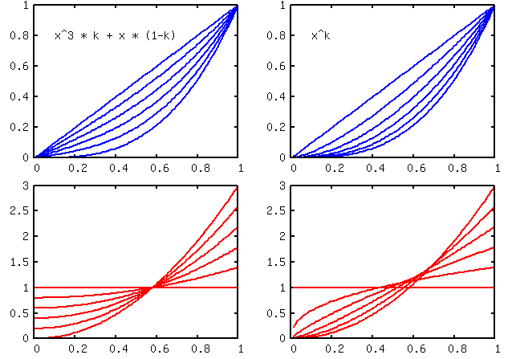
y = f(x) = x^k mit 1<=k<=3

Im Diagramm sind beide Funktionen dargestellt und zwar in blau mit jeweils 6 Werten für k. Darunter ist in rot die zugehörige Ableitung der Funtionen nach x dargestellt.
Man erkennt, daß die erste Funktion eine gut einstellbare Empfindlichkeit am Nullpunkt hat, während die Exponentialfunktion sehr schnell von Empfindlichkeit 1 auf 0 wechselt.
Der eigentliche Grund für die Wahl der ersten Funktion ist jedoch, dass diese sich sehr einfach und effizient mit Integerwerten berechnen lässt.

#define RESX 512ul
#define RESK 100ul
uint16_t expou(uint16_t x, uint16_t k)
{
// k*x*x*x + (1-k)*x
return ( (unsigned long)x * x * x / 0x10000 * k /
(RESX*RESX/0x10000)
+ (RESK-k) * x + RESK / 2 ) / RESK;
}

In dieser Implementierung wird lediglich eine einzige echte 32-bit Integer-Division benötigt und natürlich keinerlei Fliesskommaoperationen.

Trimm
Dieser Block addiert zu den Stick-Werten die eingestellten Trimmwerte. Diese Trimmwerte setzen sich aus zwei Komponenten zusammen.
Die erste Komponente wird direkt durch die Trimmtasten eingestellt. Dabei wird bei jedem Druck auf eine Trimmtaste dessen Wert um eins verändert. Der entstehende Wert reicht von -31 bis +31. Dieser Wert wird direkt in der grafischen Anzeige im Display angezeigt. Leider ist dieser Wertebereich in manchen Fällen zu klein. Um dieses Problem zu lösen könnte man den Wert mit einer (einstellbaren) Konstanten expandieren, dabei verliert man allerdings in der Auflösung.
Daher wurde hier als Alternative eine dynamische Auflösungsanpassung gewählt. Diese funktioniert analog zur Expo-Funktion und ist implementiert durch ein einfaches quadratisches Polynom. Dies bewirkt, dass die Wirkung der Trimmer immer weiter ansteigt wenn sich der Wert von Null weiter entfernt. Dadurch kann man mit 31 Werten fast den vollen Wertebereich der Sticks erreichen. Wenn nach dem Einfliegen ein Wert ermittelt wurde, so kann dieser im Trimm-Menü als Basiswert übernommen werden.
Dieser Basiswert ist die zweite Komponente der Trimmeinstellung. Sie gleicht nach dem Einfliegen die groben Justagefehler des Modells aus und erlaubt im Flug eine Feinjustage des Restfehlers.

Mixer

In diesem Block werden die Eingangswerte gewichtet, addiert oder multipliziert und in Channel-Werte gewandelt. Die Zuordnung von Eingängen zu Channels ist dabei beliebig. Die Channels sind mit CH1 bis CH8 bezeichnet, was direkt den Bezeichnungen auf den Empfängerbausteinen entspricht.
Abhängig von der Art des Eingangskanals Stick/MAX/FUL/Poti wird eine der folgenden Berechnungsketten durchgeführt. Dabei unterscheiden sich die Ketten im wesentlichen bei der Anordnung der Switches.
Falls ein Poti,MAX oder FUL gewählt ist, so wird dessen Wert oder alternativ der Wert 0(-100) durch die Berechnungskette geführt. D.h. selbst bei ausgeschaltetem Schalter wird ein Signal langsam verzögert, dann mittels Kurve umgerechnet und dann als Ergebnis addiert. Falls dagegen ein Stick gewählt ist so wird im ausgeschalteten Zustand das Ergebnis sofort Null.
Ein zweiter Aspekt ist der Wert den ein abgeschalteter Schalter erzeugt. Hier wurde bei Potis und bei FULL der Wert -100% fest vorgegeben, bei MAX dagegen der Wert 0%. Bei den Sticks wird das Gesamtergebnis zu Null gesetzt.
In einer zukünftigen Software wird dieses Verhalten einstellbar sein.

Kurven

  - - : keine Kurve, bzw. y=x
  - f1..f7 Es wird die interpolierende Übertragungsfunktion genutzt.
f1 und f3 haben 3 Stützstellen bei x=-100, 0, 100;
f4 und f5 haben 5 Stützstellen bei x=-100, -50, 0, 50, 100;
f6 und f7 haben 9 Stützstellen bei x=-100, -75, -50, -25, 0, 25, 50, 75, 100

Limit
Vor dem endgültigen Versenden der Channel-Werte werden diese noch auf Grenzüberschreitung überprüft, danach wird noch ein Subtrim addiert und danach eventuell noch invertiert. Danach werden die Werte in das gewählte Protokoll encodiert und dann versendet.
Achtung!! Der Subtrim-Wert wird nach der Limits-Prüung addiert d.h. die Limits werden dabei möglicherweise überschritten. Dieses Verhalten ist identisch zur Originalsoftware V14

Laden des Flashes

Programmierstecker anschließen
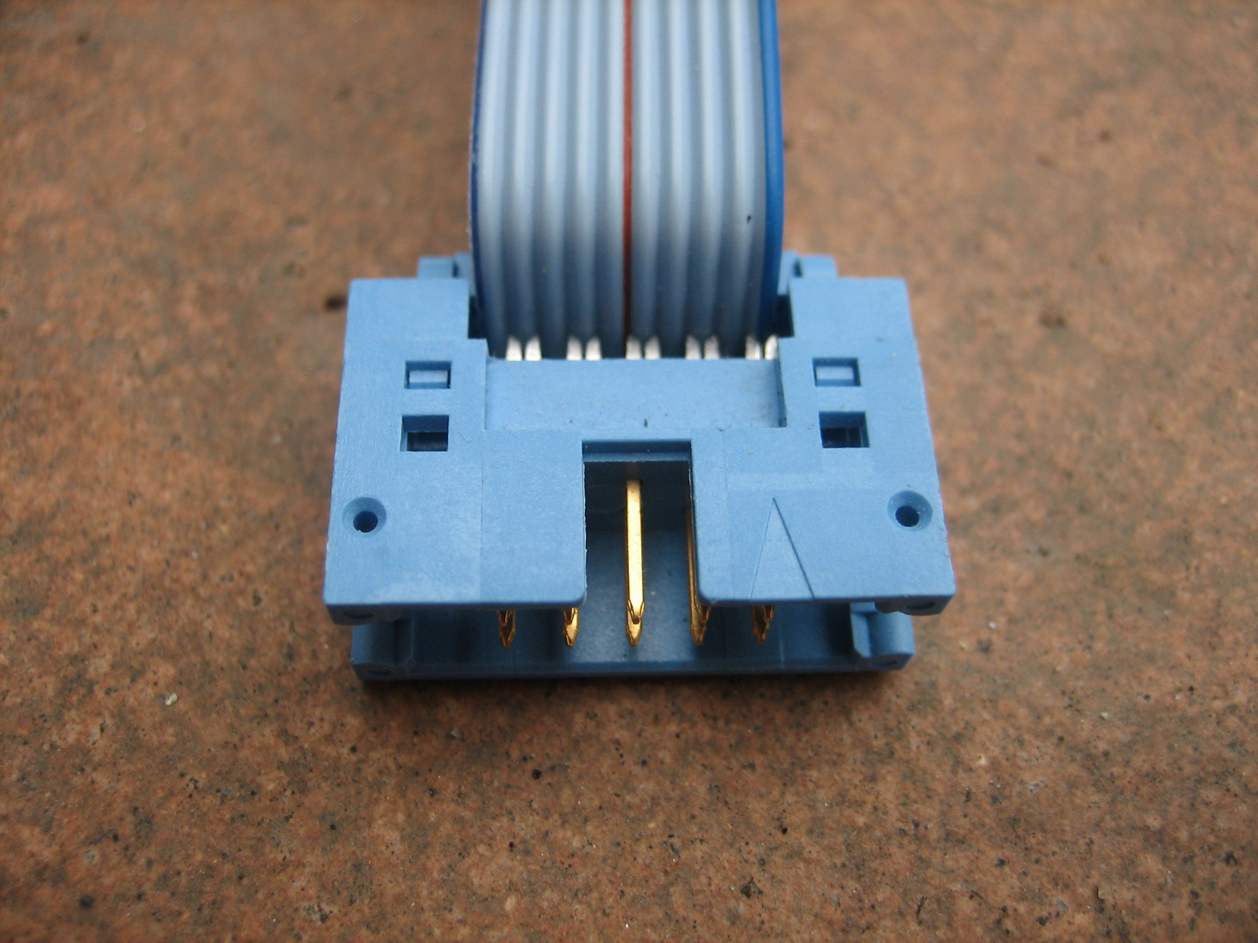  1  9  5  7 | Atmel10 Atmel6  - MOSI MISO  - (VCC) (VCC)  - - SCK  - - MOSI  - RESET RESET  - - GND  - SCK  - -  - MISO  - GND

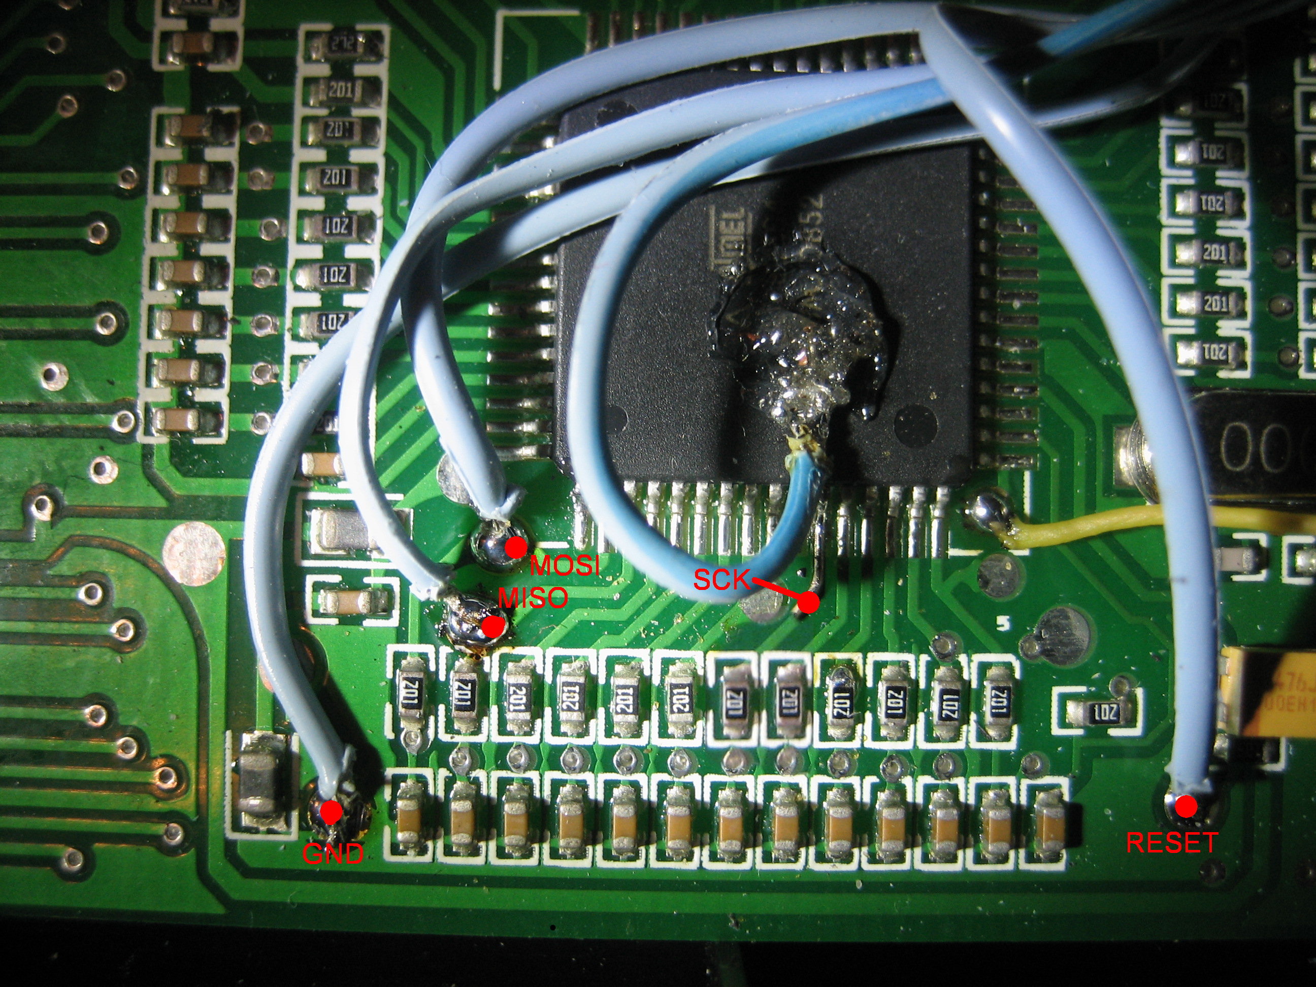

Fuse Bits. (Original und leicht modifiziert)
Beim neu laden des Flashes ist es nicht notwendig die Fuses in irgend einer Weise zu ändern. Falls dies doch einmal passiert so habe ich hier meine Originalwerte aufgelistet:

sig=1e,96,02,ff Atmel AVR ATmega64
Lock Bits: 0xff 0b11111111
Fuses low: 0x0e 0b00001110
Fuses high: 0x89 0b10001001 (0x81 0b10000001)
Fuses ext: 0xff 0b11111111

Für ganz Mutige gibt es eine Erleichterung beim Programmieren.
Dazu muss ´Fuses-high´ von 0x89 auf 0x81 verändert werden. Dies bewirkt, daß beim Laden des Flashes der Inhalt des EEPROMs erhalten bleibt. Dennoch ist es sinnvoll den Inhalt des EEPROMs vor dem Flashen oder auch zu anderen Zeitpunkten zu sichern.
Also:
- EEPROM sichern
- Flash löschen (wird meist zusammen mit Schritt 3 erledigt)
- Flash laden
- EEPROM laden. Dieser Schritt entfällt wenn das ´Fuses-high´ auf 0x81 steht.

Hintergrundbeleuchtung
Im rcline-forum gibt es Vorschläge wie man das LCD-Display mit einer Hintergrundbeleuchtung versehen kann. z.B. Hier:
http://www.rclineforum.de/forum/thread.php?postid=3336211#post3336211
http://www.rclineforum.de/forum/thread.php?postid=3414907#post3414907
Mit wenig zusätzlichen Bauteilen kann man diese Beleuchtung softwaregesteuert ein und ausschalten. Dazu wurde ein freier Port-Pin (PB7) als Ausgang geschaltet. In den meisten Fällen reicht ein einziger FET-Transistor aus um mit diesem Ausgang den Inverter für die EL-Folie zu schalten.
Achtung! Abhängig vom Invertertyp muss dieser mit 5V oder aber auch mit einer anderen Spannung versorgt werden. Die Schaltung des FETs bleibt jedoch immer gleich. Im Bild ist die Stelle gezeigt an der der FET am Controller-Pin PB7 angeschlossen ist. (gelbe Leitung, blaue Pfeile)

Programmierbeispiele
Grundsätzliches:
Herkömmliche Sender bieten vorgefertigte Mischprogramme an (Fläche, Heli, Elevon, Aileron ..) die nur noch, passend zum Modell, ausgewählt und parametriert werden müssen. Diese Mischprogramme sollen zwar die Programmierung vereinfachen, schränken aber, unserer Beobachtung zufolge, die Programmiermöglichkeiten auf die vorgesehenen Möglichkeiten dieser Programme ein.
Die hier gewählte Lösung legt keinerlei Modellspezifika fest und erlaubt im Gegenzug alle Programmier-Lösungen die mit den gegebenen Resourcen machbar sind. Allerdings muss sich der Modellbauer über die gewünschten Funktionen unter Umständen etwas mehr Gedanken machen. Hat man das System aber begriffen ist es sehr leicht anzuwenden.
Es können alle 8 Ausgänge für beliebige Funktionen (Servos) verwendet werden. Es gibt also keine spezielle Zuordnung, wie dies bei anderen Computersendern zum Teil der Fall ist. Sinnvoll ist es aber trotzdem, die Ausgänge zu Beginn der Programmierung festzulegen und so zu belassen.
Bei den Eingängen (Steuerknüppel, Schalter, Poti) gibt es eine einzige Zuordnung, diese betrifft den Throttle Stick. Der Throttle Stick kann zur Steuerung des Timers eingesetzt werden und es ist weiterhin möglich, daß dieser Stick beim Einschalten auf Einhaltung der Nullposition überwacht wird. Dies soll verhindern, daß ein Modell direkt nach dem Einschalten sofort losfliegt.
Zu diesem Zweck muß am Gerät einmalig der Stick-Mode festgelegt werden. Damit ist dann die Position des THR-Stick bekannt. Als weiterer Nebeneffekt werden dadurch auch die Eingangskanäle in den Menüs beschriftet. Die Beschriftung ist an den Bedarf von Flugmodellen angepasst. Bei Schiffen passen die Begriffe nur teilweise.

Standard 4-Kanal Flieger

Mixer | 5/7
CH1 | RUD |  | 100% |  |  |  | Seitenleitwerk
CH2 | ELE |  | 100% |  |  |  | Höhenleitwerk
CH3 | THR |  | 100% |  |  |  | Gas
CH4 | AIL |  | 100% |  |  |  | Querruder

Throttle Cut

Mixer | 5/7
CH3 | THR |  | 100% |  |  |  | Zeile 1
:= | MAX |  | -100% |  | THR |  | Zeile 2

Wenn der THR-Switch auf 'OFF' steht (kein Throttle-cut aktiv), dann wird der Ausgang CH3 durch die Zeile 1 mit dem Wert des THR-Stick versorgt. Wird dagegen der Schalter auf 'ON' gestellt, so wird nur noch Zeile 2 wirksam. Diese Zeile setzt den Ausgang fest auf den Wert -100%*100% = -100%. D.h. der Motor wird abgeschaltet.

V-Leitwerk

Mixer | 5/7
CH1 | RUD |  | -100% |  |  |  | linkes Leitwerk
 | ELE |  | 100%
CH2 | RUD |  | 100% |  |  |  | rechtes Leitwerk
 | ELE |  | 100%

Die Servos der beiden Leitwerke sind an CH1 und CH2 angeschlossen und derart mit den Leitwerken verbunden, dass bei positiver Ansteuerung das Leitwerk nach unten klappt. D.h. negative Auslenkung am ELE-Stick bewegt beide Leitwerke nach oben. Der RUD-Stick bewegt beide Leitwerke gegenläufig.
Falls die Orientierung der Ruderanlenkung nicht stimmt, so kann dies im Limits-Menü durch Invertierung des betreffenden Kanals behoben werden.

Elevon mit Querruderdifferenzierung

Mixer | 5/7
CH1 | ELE |  | -100% |  |  |  | linkes Querrruder
 | AIL |  | 100% |  | !f1
CH2 | ELE |  | -100% |  |  |  | rechtes Querrruder
 | AIL |  | 100% |  | f1
Die beiden Channels sind so mit den Querrudern verbunden, dass ein positiver Mixerwert beide Ruder nach oben bewegt. Gegebenenfalls muss dazu einer oder auch beide Kanäle im Limits-Menu invertiert werden.
Wird der ELE-Stick nach unten bewegt, so bewegen sich beide Ruder nach oben.
Wird AIL nach rechts bewegt, so bewegt sich das rechte Ruder nach oben, das linke bewegt sich gleichzeitig nach unten weil dessen Kurve horizontal gespiegelt wird. Diese Bewegung nach unten ist geringer als die des rechten Ruders nach oben weil die Kurve im negativen Bereich nur bis auf 60% ansteigt. (Querruderdifferenzierung)
Wird AIL nach links bewegt, so sind die Verhältnisse genau umgekehrt. D.h. linkes Ruder nach oben, rechtes Ruder etwas weniger nach unten.

2-Stufen-Schaltkanal

Mixer | 5/7
CH3 | MAX |  | 100% |  | ELE | I=-1 | Ausgang auf 100% wenn ELE=ON
 |  |  |  |  |  |  | Ausgang auf -100% wenn ELE=OFF

3-Stufen-Schaltkanal

Mixer | 5/7
CH3 | MAX |  | -100% |  | ID0 |  | Ausgang auf -100% wenn ID=ID0
 | MAX |  | 100% |  | ID2 |  | Ausgang auf 100% wenn ID=ID2

Einziehfahrwerk

Mixer | 5/7
CH5 | MAX |  | 100% | f1 | GEA | I=-1 | slope 2.6, 2.6
CH6 | MAX |  | 100% | f2 | GEA | I=-1 | slope 2.6, 2.6

Motorsegler bzw. Motormodell mit Seitenruder, Höhenruder und Querruder
Belegung der Känale
Kanal 1: | Seitenruder
Kanal 2: | Höhenruder
Kanal 3: | Querruder links
Kanal 4: | Querruder rechts
Kanal 5: | Motor

Besondere Steuerfunktionen:
Jedes Querruder mit einem separaten Servo angesteuert, so dass diese mit P1 als Bremsklappen verwendet werden können.

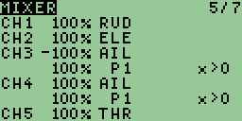

Erläuterung:
Die Steuerfunktionen RUDer, ELEvator und THRottle werden 1:1 an die Ausgänge 1, 2 und 5 übertragen.
P1 (Bremsklappen) wird sowohl auf Ausgang (Kanal) 3 wie auch 4 gemischt. Dabei werden aber nur positive Werte berücksichtigt, da ansonsten auch in die entgegengesetzte Richtung gemischt wird.
Die Querruder (Aileron) werden für eine Ruderfläche positiv, für die andere negativ gemischt, so dass sich ein entgegengesetzter Ausschlag ergibt.
Sind allerdings die Servos spiegelverkehrt angeschlossen (was wohl der Normalfall Ist) müssen die Querruder gleichsinnig und die Bremsklappen gegensinnig gemischt werden. Alternativ können auch die Ausgänge (Servokanäle) invertiert werden.

Kanal 1: | Seitenruder | 1:1 Stick Seitenruder
Kanal 2: | Höhenruder | 1:1 Stick Höhenruder
Kanal 3: | Querruder links | -100% Stick Querruder  1:1 Landeklappen P1
Kanal 4: | Querruder rechts | 1:1 Stick Querruder  1:1 Landeklappen P1
Kanal 5: | Motor | 1:1 Stick Gas (THROTTLE)

Segler mit 4 Klappen Flügel
Belegung der Kanäle:
Kanal 1: | Seitenruder
Kanal 2: | Höhenruder
Kanal 3: | Querruder links außen
Kanal 4: | Klappen links innen
Kanal 5: | Querruder rechts außen
Kanal 6: | Klappen rechts innen

Besondere Steuerfunktionen:
  - die inneren Klappen sollen als Landeklappen und für Querruderunterstützung verwendet werden.
  - Die äußeren und inneren Klappen sollen über einen Flugphasenschalter auf verschiedene Mittelpositionen gestellt werden (Schnellflug, Thermikflug ...).
  - Beim Setzen der Landeklappen soll das Höhenruder verzögert korrigiert werden
  - Beim Landen soll die Butterfly- Stellung verwendet werden, bei der die Querruder nach oben und die inneren Klappen nach unten ausschlagen.

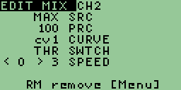
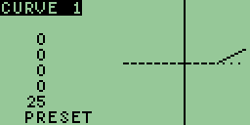
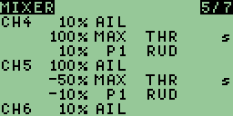
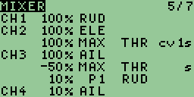
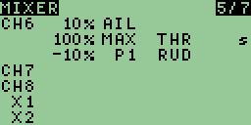

Erläuterung
Butterfly- Stellung wird über den Schalter THR aktiviert
Die Flugphasen werden mit Schalter RUD aktiviert und mit P1 eingestellt. Falls eine Höhenruderkompensation erforderlich ist, muss diese noch programmiert werden. Im Beispiel ist sie nicht vorhanden. Die Servos der Tragfläche sind spiegelverkehrt angeschlossen.

Kanal 1: | Seitenruder | 1:1 Stick Seitenruder
Kanal 2: | Höhenruder | 1:1 Stick Höhenruder  25% bei ausgefahrenen Landeklappen; die Mischung erfolgt verzögert über Curve 1
Kanal 3: | Querruder links außen | 1:1 Stick Querruder  -50% Butterfly invertiert  10% P1 für Flugphasen aktiviert über RUD
Kanal 4: | Klappen links innen | Bei Betätigung des Schalters THR werden die Klappen langsam ausgefahren  10% Querruder werden dazugemischt  10% P1 für Flugphasen aktiviert über RUD
Kanal 5: | Querruder rechts außen | 1:1 Stick Querruder  -50% Butterfly invertiert  -10% P1 für Flugphasen aktiviert über RUD
Kanal 6: | Klappen rechts innen | Bei Betätigung des Schalters THR werden die Klappen langsam ausgefahren  10% Querruder werden dazugemischt  -10% P1 für Flugphasen aktiviert über RUD

Hubschrauber mit 120° Anlenkung

Mixer | 5/7
CH1 | ELE |  | 72% |  |  |  | 1
CH2 | ELE |  | -36% |  |  |  | 2 50% von 1
 | AIL |  | 62% |  |  |  | 3 86% von 1
CH3 | ELE |  | -36% |  |  |  | 4 wie 2
 | AIL |  | -62% |  |  |  | 5 wie 3

Hubschrauber mit 120° Anlenkung und Pitch

Mixer | 5/7
CH1 | ELE |  | 72% |  |  |  | 1
 | THR |  | 30% |  |  |  | 2
CH2 | ELE |  | -36% |  |  |  | 3 50% von 1
 | AIL |  | 62% |  |  |  | 4 86% von 1
 | THR |  | 30% |  |  |  | 5 wie 2
CH3 | ELE |  | -36% |  |  |  | 6 wie 3
 | AIL |  | -62% |  |  |  | 7 wie 4
 | THR |  | 30% |  |  |  | 8 wie 2

